ŞEBEKE GERİLİMİ İLE ÇALIŞAN LED MODÜLLERİN TEKNİK ANALİZİ
MESUT ÇINAR
mesut.cinar@emo.org.tr
Özet
Bu yazıda geleneksel aydınlatma armatürlerinin yerini alan LED’li armatürlerde AC/DC çevirici olmadan tasarlanmış uygulamalar hakkında bilgi verilecektir. Bildiğimiz gibi LED modüller doğru akımla çalışmakta olup ışık kaynağının tipine ve gücüne göre özel sürücüler gerektirmektedir. Bu sürücüler ışık kaynağının tipine göre sabit akım veya sabit voltaj olabilmektedir. Doğrudan şebeke voltajı uygulanan bu modüllerde ise daha düşük maliyetli, standart sürücülere göre çok küçük boyutlarda, elektrolitik kapasitör kullanılmadığı için uzun ömürlü ve düşük toplam harmonik bozulma (low THD) ve yüksek güç faktörü (high PF) sağlayabilen özel entegreler kullanılmaktadır. Diğer sürücülere göre önemli avantajlar sağlaması, ilave sürücüye gerek duyulmaması ve daha küçük ve şık tasarımlar yapılabilmesi nedeniyle uygulamada tercih edilir olması düşünülmektedir.
Giriş
Günümüzde artık LED’li armatürler 250W ve 400W yüksek basınçlı armatürler haricinde geleneksel armatürleri rahatlıkla değiştirir olmuştur. Artık LED’li armatürlerde beş yıl garanti standart hale gelmeye başlamış ve dünyada on yıl garanti ciddi manada sorgulanmaya başlarken önde gelen birkaç üretici on yıl garantili armatürler bile satmaya başladığını duyurmuştur. LED’li armatürlerin teknik olarak bir armatürün yerine geçmesinden ziyade mali açıdan da avantajlar sağlaması ve özellikle çevreci olması ve zararlı maddeler içermemesi son derece önemlidir. Son yıllarda yapılan çoğu LED değişim projelerinde; LED’li armatürlerin sağladığı avantajlar ve düşük güç tüketimleriyle yatırım geri dönüş süreleri garanti sürelerinin neredeyse yarısından daha az zamanı kapsamakta ve tercih edilir olmaktadır. Bugünkü durumda doğru tasarlanmış bir LED armatürün ekonomik ömrü T8 flöresanlı armatür göre 3 kat, T5 flöresanlı armatüre göre 2 kat, kompakt flöresanlı armatüre göre 5 kat, metal halide ışık kaynaklı armatüre göre 4 kat daha uzun ömürlüdür.

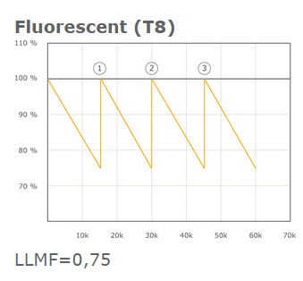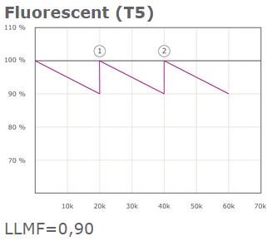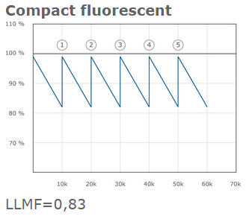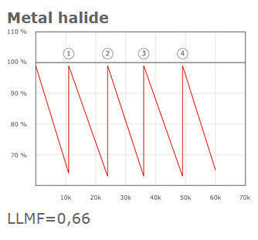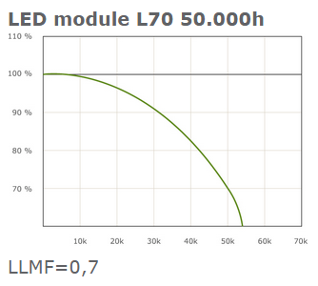

Bu avantajlara rağmen henüz aydınlatma sektöründe üretilen ürünlerin neredeyse %85 inden fazlası geleneksel aydınlatma kaynaklarından oluşmaktadır. LED’li armatürler yatırım geri dönüş sürelerinin iki yıldan daha az çıkması nedeniyle özellikle yeni yapılan ofis, iş merkezi, hastane gibi projelerde tercih edilmektedir. Buna rağmen inşaat sektöründe daha ekonomik yapı maliyetlerinin oluşturulması ve kar marjlarının daha yüksek olmasının sağlanması için kompakt flöresanlı, halojen spotlu armatürlerin çok ucuz olması nedeniyle tercih edildiği görülmektedir. Aslında LED’li armatürlere nazaran yüksek güç tüketmesi , çoğunun düşük güç faktörlü olması ve yüksek toplam harmonik bozulma sağlaması, LED’li armatürlere nispeten daha az çevreci olmasına rağmen sadece başlangıç yatırımının düşük olmasının sağlanması için işletme ve bakım maliyetleri düşünülmeden tercih edilmektedir.
Bu gibi yapılarda LED’li armatür tercih edildiği durumlarda ise başlangıç yatırımının geleneksel sistemlere benzer maliyetlerde tamamlanması için ucuz ürünler arandığından kaliteden uzak, avantajdan daha çok dezavantajlı durumlar çıkaran ve düşük güç faktörlü ve kısa ömürlü armatürler tercih edilmektedir. Geleneksel armatürleri üreten üretici tarafında ise; şirketlerin var olan armatür kasasını veya kalıbını değiştirmek istememesi, LED sürücüye özel kutu yapmak istememesi ve LED’li ürünlerin nispeten daha maliyetli olması nedeniyle geleneksel ışık kaynaklı ürünleri üretmeye ya da kaliteden uzak LED ışık kaynakları kullanmaya devam etmektedirler. Ayrıca geleneksel üreticilerin çoğu standart ışık kaynaklarının yerine doğrudan geçecek çözümler (retrofit) aramakta ve geçiş sağlamakta güçlük çekmektedirler.
Özellikle bu tip uygulamalarda yüksek güç tüketimi sağlayan armatürler yerine kendinden sürücülü LED modüller sağladığı önemli avantajlara ilaveten rahatlıkla geleneksel ışık kaynaklarını değiştirebilmesi , etkinlik faktörlerinin yüksek olması ve doğrudan şehir şebekesine bağlanması ve geleneksel ürünlere nispeten birkaç kat daha uzun ömürlü olması nedeniyle önemli bir potansiyel olacağı açıktır.
Bu çalışmada LED’li armatürlerde önemli bir eleman ve maliyet kalemi olan AC/DC sürücülerin yerine geçecek Lineer çalışma prensibine sahip şebeke gerilimini izleyerek yüksek güç faktörü ve verimlilik sağlayan, standart AC/DC sürücülere göre mali açıdan önemli avantajlar sağlayan uzun ömürlü, doğrudan şebeke voltajı ile çalışan modüllerin tasarlanabilmesi için kullanılan entegreler hakkında özet bilgi verilip bu entegrelerle oluşturulmuş LED modüller ve karşılaması gereken standartlar hakkında detaylı bilgi verilecektir.
- ŞEBEKE GERİLİMİ İLE UYGULANAN MODÜLLERİN ÇALIŞMA PRENSİBİ
Doğrudan şebeke gerilimiyle çalışan LED modüllerde özel entegreler kullanılmaktadır. Bu entegreleri üreten şirketlerden önde gelenleri Exclara, Siliconworks, Seoul Semiconductor, Magna chip olarak sıralayabiliriz. Devre şeması standart AC/DC sürücülere göre oldukça basittir. Örnek bir devre şeması aşağıda görülmektedir. Şemadan hareketle devrenin karmaşık olmadığı ve komponent sayısından hareketle maliyetinin de az olduğu tahmin edilebilmektedir.
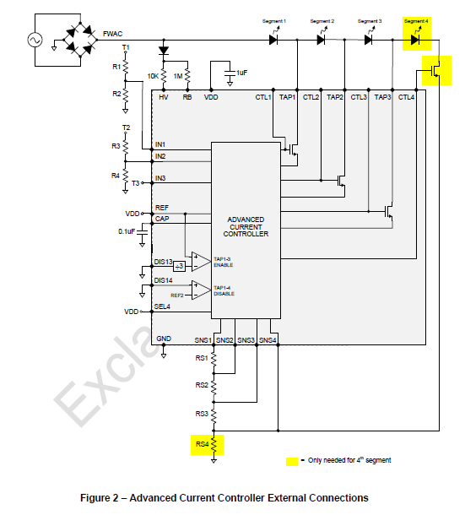
Şekil 1- Örnek Devre Şeması
Şekil 2- AC LED Modül
Devrenin kalbini oluşturan entegre; giriş akımından hareketle, giriş akım dalga şeklini voltaj akım dalga şekline benzeterek, giriş sinyalinin sinüs sinyalinden uzaklaşmamasını sağlar. Bu düzeltme daha iyi bir THD değeri ve yüksek PF imkanı sağlar. Ayrıca giriş gerilimine göre çıkış akımı sürekli kontrol edilerek elektriksel verim kontrol edilir. Devrenin çıkışına bağlı LED’ler darbe genişlik modülasyonu (PWM) ile sürülerek devredeki ısı azaltılmış ve dolayısıyla uzun ömürlü bir tasarım geliştirilmiş olur. Devrede herhangi bir trafo veya bobin olmadığından trafo ve anahtarlama kayıpları da yoktur. Ayrıca herhangi bir elektrolitik kapasitör kullanılmadığından standart sürücülere göre uzun ömürlü tasarımlar (50.000saat) mümkün olmaktadır.
Şekil 3- Voltaj ve Akım giriş dalga şekli

- ŞEBEKE GERİLİMİ UYGULANAN LED MODÜLLERİN KARŞILAMASI GEREKEN STANDARTLAR
Genel aydınlatma için kullanılan LED’li modüllerin karşılaması gereken bazı özel standartlar vardır. Elektriksel güvenlik için hazırlanan bu standartlar ; modüllerin çalışma gerilimine, sürücü ile birlikte veya sürücüsüz çalışmasına göre değişiklik göstermektedir. Uluslararası elektrik komisyonu tarafından (IEC) belirlenen bu standart 2008 de revize edilerek bugünkü halini almıştır.
Şekil 4-LED Modül ve Sürücüden oluşan bir sistem ve karşılaması gereken standartlar
2.1 Elektriksel güvenlik Standardı (IEC 62031-2008)
Bu standarda göre test edilecek şebeke gerilimi ile çalışan modüller kendinden balastlı-sürücülü modüller (built in-self ballasted LED module) olarak tanımlanmış olup IEC 60598-1.2003’e göre test edilmeli ve bu testleri karşılamalıdır.
2.2 Elektrikli aydınlatma ve benzer cihazların radyo bozulma karakteristiklerinin sınır değerleri (EN 55015)
Kendinden sürücülü doğrudan şehir şebekesi ile çalışan modüller EN55015 test standardına göre teste tabi tutulmalı ve ışınan ve iletilen radyo frekans bozulmaları standartta belirlenen sınırları geçmemelidir.
EN 55015 test standartına göre iletilen ve ışınan frekans bozulma aralıkları aşağıdaki gibi olmalıdır.
Şekil 5- EN 55015 iletilen ve ışınan frekans bozulma aralıkları
Bu modüllere eğer istenirse elektromanyetik enterferans (EMI) azaltılabilir. Tasarımın başında eklenecek EMI azaltma kapasitörü ile bu problem halledilebilmektedir. Ancak kapasitör kullanımı PFve THD değerlerinde düşüşe sebep olabilmektedir.
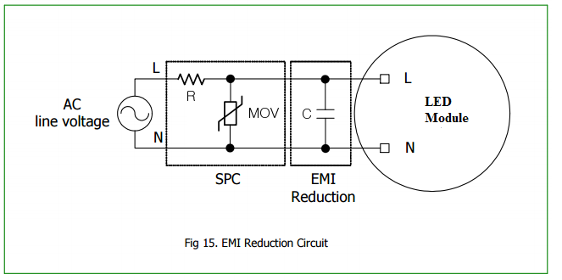
Şekil 6- Örnek EMI azaltma Devresi

  - Ani yükselmelere karşı bağımlılık deneyi (EN 61000-4-5)
Doğrudan şebeke gerilimleri ile çalışan LED Modüllerin anlık yüksek voltaj girişlerine karşı koruma devreleri olması gerekmektedir. Bu standarta göre uygulanacak ani/anlık (surge) gerilimleri belirlenmiştir. Şebekede anlık yükselmeler olabileceğinden LED Modüllerin bozulmaması için minimum 1KV anlık gerilime tabii tutulması ve bu testten bozulmadan çıkması beklenmektedir.
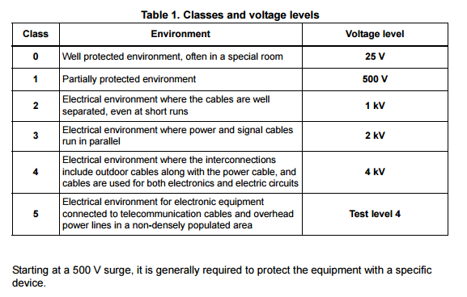
Şekil 7- EN 61000-4-5 surge voltaj sınıflandırması
  - Harmonik akım emisyonları için sınır değerler (EN 61000-3-2)
Faz başına giriş akımı 16A geçmeyen elektrikli cihazlar bu standarda tabii olmaktadır. Bu standart dört farklı tipte cihazı tanımlamakta iken aydınlatma armatürleri Class C olarak tanımlanmaktadır.
Bu standarta göre toplam akım harmonik bozulmalarırnın sınır değerleri aşağıdaki tabloda gösterilmiştir. Doğrudan şebeke gerilimi ile çalışan LED Modüller bu tablodaki değerleri karşılamak zorundadır.
Şekil 8- EN 61000-3-2 Harmonik bozulma limitleri

  - Lambaların ve lamba sistemlerinin fotobiyolojik güvenliği (EN 62471)
Aydınlatma armatürlerinde kullanılan LED ve LED modüllerin fotobiyolojik güvenliği test edilmeli ve uluslararası kabul görmüş sınır değerler içerisinde kalmalıdır. Bu standart kapsamında dalga boyu 200nm ile 3000nm arasında radyasyon yayan komponentler bu standart’a tabi tutulmalıdır. Göz ve derinin zarar görmemesi için ışık kaynakları aşağıdaki tabloda görüldüğü üzere dört farklı sınıfa ayrılmıştır. LED Modüllerde kullanılan LED’lerin bu sınıflamalardan hangisine girdiği tesbit edilmeli veya test sonucu istenmelidir.

Şekil 9- Fotobiyolojik risk sınıflandırması

Bu verilere rağmen özellikle genel aydınlatmada kullanılan düşük güçlü LED’ler bu testten muaf tutulmaktadır. Buna rağmen özellikle fabrika aydınlatmalarında kullanılan ve sokak aydınlatmada kullanılan yüksek güçlü LED’ler ise orta derecede riskli olduğu görülmektedir.

Aşağıda önde gelen LED üreticilerinden Japon Nichia firmasına ait olan NFSL757D kodlu LED’in EXEMPT yani muaf tutulduğunu göstermektedir.

- ŞEBEKE GERİLİMİ UYGULANAN LED MODÜLLERİN SAĞLADIĞI AVANTAJ VE DEZAVANTAJLAR
Doğrudan şebeke gerilimi ile çalışan LED Modüllerin sağladağı avantaj ve dezavantajları aşağıdaki gibi sıralayabiliriz.
AVANTAJLAR | DEZAVANTAJLAR
LED sürücü gerektirmez. | Standart LED Modüllere göre çarpılma riski vardır, özel koruma elemanı gerektirir.
Doğrudan şehir şebekesine bağlanabilir. | Şebeke dalgalanmalarından doğrudan etkilenmektedir.
Ekonomik ve hızlı çözüm sağlarlar. | Tasarımda kullanılacak komponent sayısı az görünsede tasarımı zor ve zahmetlidir
Tavan ve duvar armatürleri için ideal çözüm sunarlar. | Yüzdesel flicker standart sürücülü devrelere göre çok düşüktür.
Daha ince ve hafif armatür tasarımlarına imkan sağlarlar. | Standart sürücülü LED Modülere göre etkinlik faktörleri düşüktür.
Yüksek etkinlik faktörü > 100 lm/W.
Uzun ömürlü tasarım 50.000h *.
Yüksek güç faktörü PF > 0.97.
Çok düşük toplam harmonik bozulma (< %15).
EN55015 uyumlu.
Yüksek gerilim (Surge) dayanımı L-N : 2KV ( EN 61000-4-5 Class 3).
ROHS ve CE uyumlu.
Şebeke geriliminden bağımsız sabit güç modu.
Entegre devre kontröllü sabit güç, yüksek PF imkanı, düşük THD imkanı.
Vidasız, güvenilir ve hızlı elektriksel bağlantı.

- ŞEBEKE GERİLİMİ UYGULANAN LED MODÜLLERE UYGULANAN TESTLER VE SONUÇLARI

Aşağıda şebeke gerilimi ile çalışan modüle ait teknik veriler ve ölçüm sonuçları yer almaktadır. Bu sonuçlardan hareketle yeni nesil LED’lerle birlikte rahatlıkla 100 lm/W modüller tasarlanabilmektedir. Ayrıca bu Lineer sürücü diye tabir edilen bu entegrelerle yüksek güç faktörü ve düşük THD elde edilirken EN 55015 standartına uyum sağlamaktadır.

Şekil 10- Örnek bir AC Modülün teknik özellikleri ve ışık dağılım eğrisi
Şekil 11- Örnek bir AC LED Modülün LM79 ölçüm sonucu

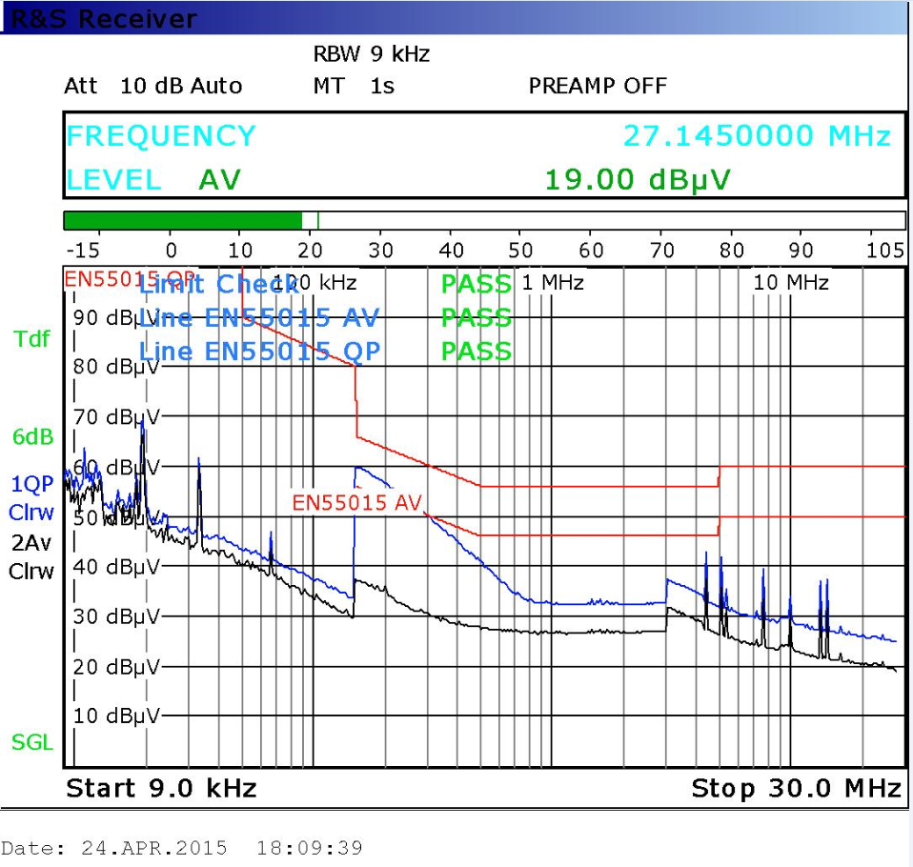
Şekil 12- AC LED Modülün EN55015 test sonucu
- SONUÇ
Günümüzde LED’li armatürlerin pazar payının halen %15’den fazla olmadığı düşünülürse; LED’li armatürlerin ilk yatırım maliyetinin nispeten geleneksel armatürlere göre yüksek olması nedeniyle özellikle yapı sektöründe kullanılan düşük güçlü geleneksel armatürlerin yerine LED’li armatürlerin yeni projeler haricinde pek tercih edilmediği görülmektedir. Geleneksel armatürlerin ucuz olması nedeniyle yüksek güç tükettikleri, çevreci olmamaları, zararlı maddeler içermesi, düşük güç faktörlü olmaları bilinse bile halen kullanılmaya devam edilmektedir. Geleneksel ışık kaynaklı arrmatürlerin yerini rahatlıkla alabilecek şebeke gerilimi ile çalışan bu modüller geleneksel ürünlere göre daha az enerji tüketmekle birlikte , yüksek güç faktörü ve düşük toplam harmonik bozulma (low THD) sağlayabilmektedir. Bu modülerde trafo ve anahtarlama kayıplarının olmaması ve elektrolitik kapasitör bulunmaması da uzun ömürlü olmasını sağlamaktadır. Harici bir sürücü gerektirmediğinden, sürücüye özel ilave bir alan veya kutu gereksinimi olmamakta ve daha küçük boyutlu armatür tasarımına izin verebilmekte veya geleneksel armatürler için hazırlanmış kasalarda doğrudan kullanılabildiklerinden daha ekonomik çözümler sağlamaktadırlar. Bu önemli avantajları sayesinde harici sürücülü LED modüllere göre daha ekonomik olması nedeniyle doğrudan şebeke gerilimi ile çalışan modüllere talep önümüzdeki günlerde artacaktır.

KAYNAKLAR
- http://www.exclara.com
- http://www.siliconworks.co.kr
- http://www.seoulsemicon.com/
- http://www.magnachip.com/
- Elektriksel güvenlik Standardı (IEC 62031-2008)
- Elektrikli aydınlatma ve benzer cihazların radyo bozulma karakteristiklerinin sınır değerleri (EN 55015)
- Ani yükselmelere karşı bağımlılık deneyi (EN 61000-4-5)
- Harmonik akım emisyonları için sınır değerler (EN 61000-3-2)
- Lambaların ve lamba sistemlerinin fotobiyolojik güvenliği (EN 62471)
- http://www.nichia.co.jp/en/product/led.html
- IES LM 79-08 Electrical and Photometric Measurements of Solid-State Lighting Products
- IES LM 80-08 Measuring Lumen Maintenance of LED Light Sources
- www.tdelektronik.com
- http://glamox.com/

